善用家长会 促家校沟通

——10月22日工作室活动简讯

春华秋实，穰穰满家。曾经辛勤的播种，终会结出香甜的果实。今天，我们种下的以“家校沟通”为主题的种子也有了丰硕的成果，让我们能相聚美丽东小，共同分享。参加本次活动的有东升小学的全体语文老师和班主任老师，以及双流区名班主任唐玉兰工作室的所有成员。为了进一步促进学校家校沟通工作,增强对孩子教育的合力,使家长在对孩子的教育过程中,积极发挥家长的沟通、服务、参与和管理作用,结合学校实际,双流区名班主任唐玉兰工作室送教东升小学的活动因需而生，以一个讲座，一节微班会课给全校班主任做了培训。

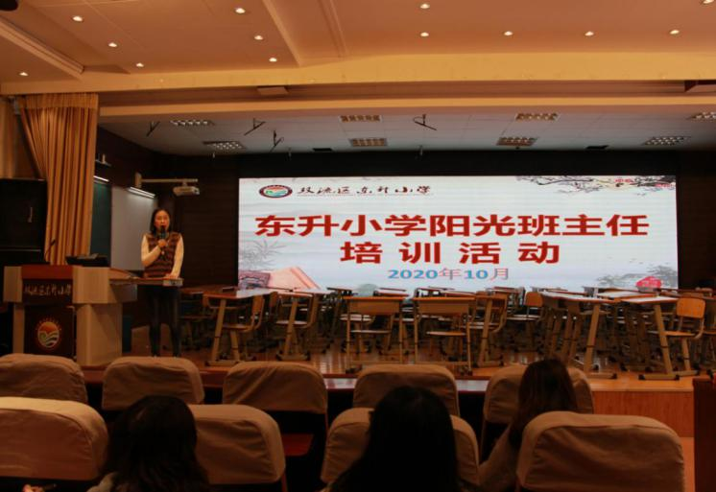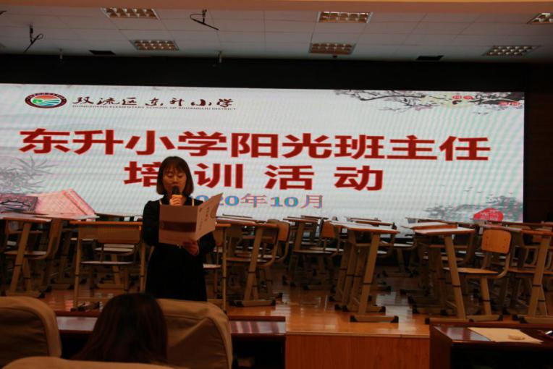

伍涛红老师的讲座——《善用家长会 促家校之合力》，深入浅出，细致、系统地给我们做了培训。伍老师的讲座内容丰富，就如何开好家长会，如何让家长会体现价值，成为家校沟通的有效纽带，以及在家长会上具体的实施方法等方面都进行了一一讲解。伍老师把她长年累月，日积月累出来的宝贵的班主任工作经验毫无保留的分享给了全体班主任。所谓，听君一席话，胜读十年书。特别是对于年轻的班主任老师，伍老师把她作为一线班主任老师的经验分享给大家，更为年轻班主任们指明了方向。

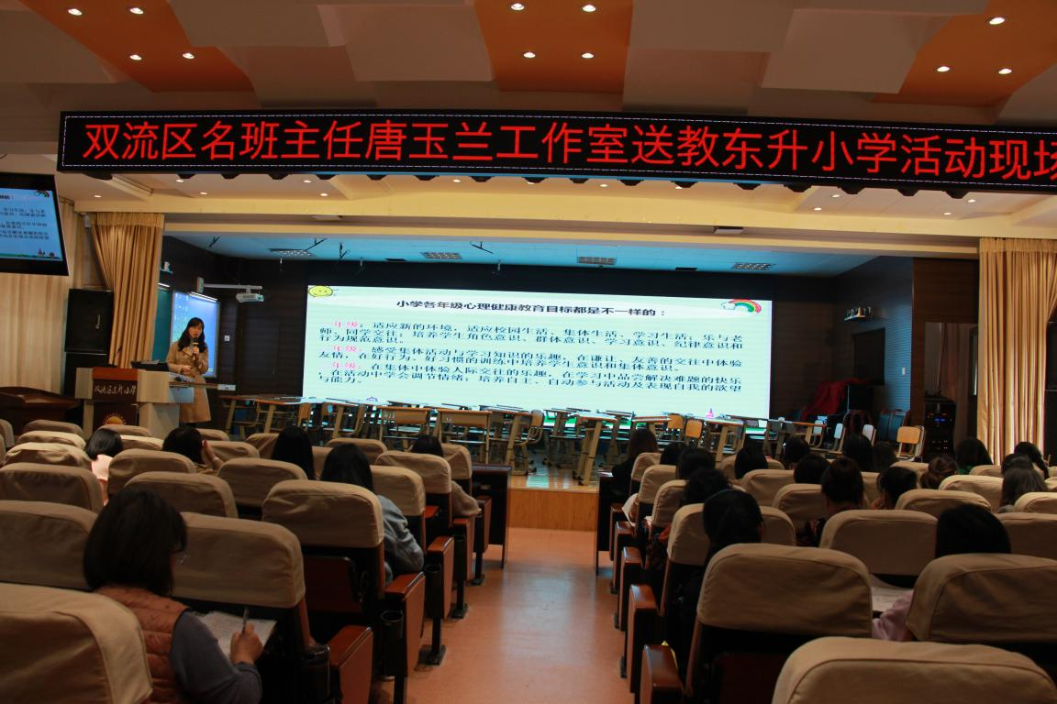

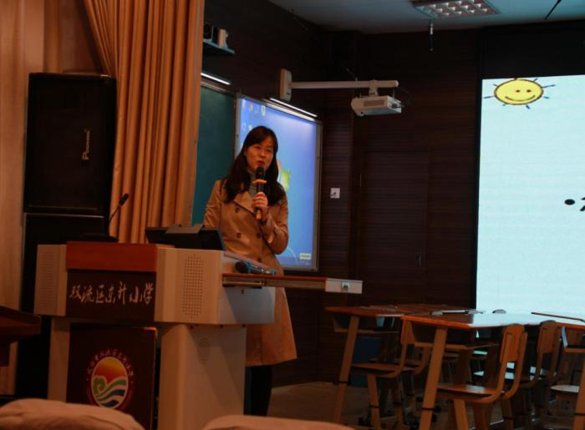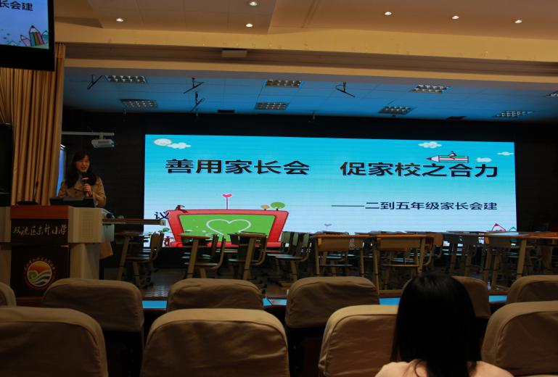

接下来，李卫琳老师和2.1班的孩子们带来了一节微班会课《小事情 大责任》。李老师先以视频导入，呈现了一个班级因值日生没有及时倾倒垃圾，而使班级被扣分的情景，引发孩子思考。从而引出“责任”这一话题。再过渡到少先队员的责任，小学生的责任，层层递进。然后，让孩子把手里的责任小纸条辨一辨，哪些是小学生的责任，进一步让孩子明确自己的责任。最后回到问题，解决问题，让孩子们想想金点子来解决开头值日生忘倒垃圾被扣分的问题，孩子们提出了很多好方法，也明白了，原来小事情，也有大责任。这节微班会课，落脚点“小”，课堂落于实处，让孩子看到问题，解决问题，明确责任。对我们如何上班会课起到了很好的示范作用。

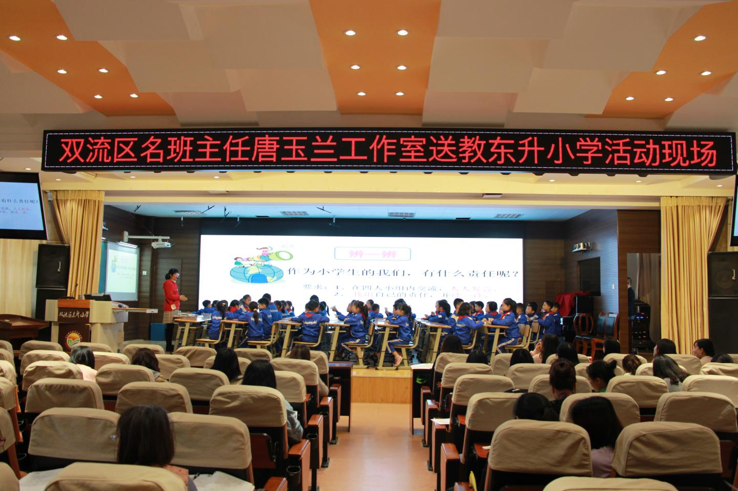

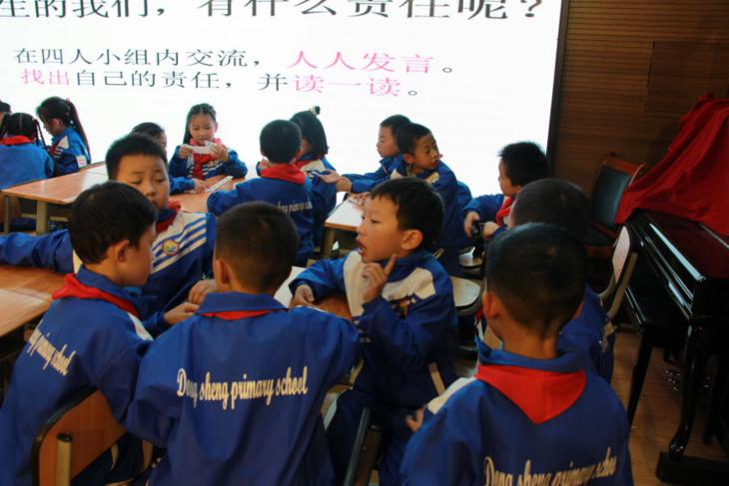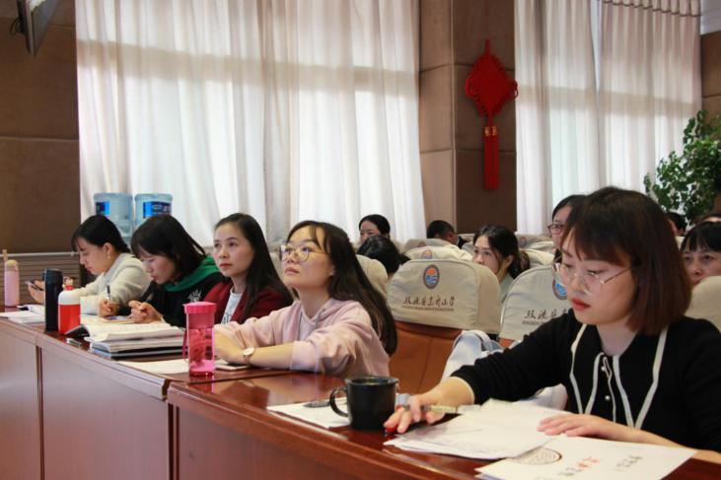

送教活动结束后，工作室的所有成员在导师唐玉兰的带领下，还对李卫琳老师执教的微班会课展开了热烈的讨论，在交流了李老师精彩课堂带给我们的启发后，也提出了很多宝贵的意见，如视频录制，学生奖励方法，提问策略，板书设计等。

在这个橙黄橘绿的丰收季节，我们也收获了丰富的班主任工作知识，不忘初心，砥砺前行，期待我们创造更多的成果，相聚分享。